
Державне підприємство
"Конструкторське бюро" Південне "ім. М. К. Янгеля"
РЕФЕРАТ РОБОТИ
«КОНСТРУКТИВНІ ОСОБЛИВОСТІ РІДИННОЇ ДвигунноЇ
УСТАНОВКИ, які забезпечують керованість
АВТОНОМНОГО КОСМІЧНОГО Буксира»

Автор: Дібрівний О.В., начальник групи проектного відділу рухового КБ
2010

З економічної точки зору використання знятих з бойового чергування ракет для запусків космічних апаратів є самим розумним видом конверсії бойових ракет. Прикладами такого використання бойових ракет, які відслужили своє, є космічні носії «Рокот», «Стріла», «Хвиля», «Дніпро», «Мінітмен» і т.д. Більш того, досвід використання військових ракет для переобладнання їх у ракети космічного призначення існував з самого початку космічної ери. Перші ракети-носії «Союз», «Циклон», «Протон», «Титан», «Космос», «Атлас» та інші спочатку планувалися як засіб доставки бойового заряду на територію ймовірного супротивника.
Підписання договорів про скорочення стратегічних наступальних озброєнь в 1991 році з одного боку і розвиток ринку запуску малих космічних апаратів з іншого дали поштовх до розвитку конверсійних програм космічних ракетних комплексів. Разом з тим, щоб бойова ракета могла виконувати функції ракети-носія, часто потрібні її значні доробки, які призводять до значного подорожчання програми. В основному змін зазнає головна частина. У ній встановлюються пристрої для кріплення космічних апаратів і самі супутники, апаратура для зв'язку з ними. У систему управління вводиться нова програма польоту. Всі ці доробки переслідують одну мету - модифікувати бойову ракету для запуску космічних апаратів, зберігши її основу. Проте у ряді випадків цього виявляється недостатньо, тому що двигунні установки розгінних ступенів МБР, у більшості своїй не передбачають можливості повторного включення в умовах невагомості, що значно обмежує масу корисного вантажу, що виводиться на високі орбіти. Наприклад, космічний носій «Рокот» при стартовій масі 107 тонн може виводити на сонячно-синхронну орбіту висотою 800 км космічний апарат масою 1000 кг. Космічний носій «Дніпро» при стартовій масі 211 тонн на ту саму орбіту може виводити космічні апарати масою до 400 кг. Така істотна різниця в масі корисного вантажу пояснюється тим, що при конверсії бойова ракета РС-18 (SS-19 за західною термінологією), перші два ступені якої використовуються в складі РН «Рокот», були оснащені новим розгінним ступенем (розгінним блоком) «Бриз-КМ », рухова установка якої, забезпечує п'ятикратне включення маршового двигуна в польоті. Конверсія бойової ракети РС-20 (SS-18 за західною термінологією) проводилася без істотної зміни базового розгінного ступеня, який забезпечує тільки одноразове включення маршового двигуна в польоті.
Дооснащення РН розгінним ступенем, як це було зроблено при конверсії ракети РС-18, або модернізація штатного розгінного ступеня, хоча й дозволяє значно підвищити енергетичні можливості конверсійної ракети-носія (збільшити масу корисного вантажу, який виводиться), але незмінно призводить до значного підвищення вартості пускових послуг, що однозначно знижує конкурентоспроможність конверсійного космічного носія.
Іншим шляхом підвищення енергетичних можливостей існуючих конверсійних ракет-носіїв є дооснащення їх автономними космічними буксирами (блоками виведення), які повинні забезпечити переведення космічного апарата з проміжної орбіти на цільову. На відміну від розгінних ступенів (розгінних блоків) автономні космічні буксири мають значно меншу масу ( наприклад, блок виведення «Ікар» РН «Союз» має стартову масу 2500 кг, у той час як розгінний блок «Фрегат» для тієї ж РН має стартову масу 6500 кг), конструктивно прості (двигунні установки виконані з використанням витискної подачі компонентів палива) , а, отже, мають значно меншу вартість. Балістичні розрахунки показують, що космічні буксири значно знижують масу виведеного корисного вантажу на низькі орбіти (зниження маси корисного вантажу практично еквівалентно стартовій масі космічного буксира), однак дозволяють підвищити масу корисного вантажу що виводиться на високі орбіти (наприклад, забезпечити виведення мікро-супутників на геостаціонарну орбіту). Крім конверсійних носіїв застосування АКБ так само актуально для твердопаливних космічних носіїв. Наприклад, при застосуванні у складі РН «Пегас» (розробник Orbital Sciences, США) четвертого ступеня HAPS маса корисного вантажу, який виводить РН, підвищилася з 150 до 190 кг, а так само значно зросла точність виведення.
З огляду на відносно невеликі розміри автономних космічних буксирів, при їх проектуванні основним завданням є досягнення максимально можливої масової досконалості. Це пояснюється тим, що при невеликому сумарному імпульсі двигунної установки (наприклад, для ступеня HAPS сумарний імпульс становить 21,8 тс*с), збільшення питомого імпульсу тяги двигунної установки на 1 секунду еквівалентно підвищенню маси корисного вантажу на 1,5 - 2 кг. Досягнення високої масової досконалості космічного буксира може бути досягнуто, наприклад, шляхом застосування оптимального, для конкретного завдання, способу управління вектором тяги двигунної установки ступеня, а так само його конструктивного виконання, так як для двигунів з тягою менш 500 кгс маса системи управління вектором тяги може дорівнювати масі власне маршового двигуна. Таким чином, підвищення енерго-масових характеристик космічного буксира шляхом застосування оптимального, для конкретного завдання, способу управління вектором тяги рушійної установки ступеня, а так само його конструктивного виконання є актуальним.
Зв'язок роботи з науковими програмами, планами, темами.
Робота виконана в Державному підприємстві «Конструкторське бюро «Південне» ім. М.К. Янгеля» Національного космічного агентства України в рамках контракту з компанією МКК «Космотрас» з підвищення енергетичних характеристик конверсійної РН «Дніпро» (програма з експлуатації космічного ракетного комплексу «Дніпро» на базі технологій МБР РС-20). Результати роботи застосовані в двигунній установці ДУ-802, що підтверджується Актом.
Метою роботи є зниження маси двигунної установки автономного космічного буксира (блоку виведення) шляхом виключення з його складу ряду елементів системи управління вектором тяги з передачею їх функції іншим допоміжним системам.
Досягнення мети передбачає вирішення наступних завдань:
- Аналіз схемних і конструктивних рішень з управління вектором тяги, реалізованих в існуючих двигунних установках, що працюють на рідкому паливі, і вибір найбільш придатних для космічних буксирів;
- Визначення основних критеріїв, що визначають допустимість застосування різних способів управління вектором тяги;
- Визначення впливу зміни жорсткості розділових діафрагм паливних баків на зміну центру мас двигунної установки космічного буксира в польоті;

- Вибір способу парирування зміни жорсткості розділових діафрагм паливних баків;
- Експериментальне підтвердження працездатності обраного способу парирування зміни жорсткості розділових діафрагм паливних баків.
Об'єкт дослідження - рідинна двигунна установка космічного буксира.
Предмет дослідження - оптимальна конструкція системи управління вектором тяги двигунної установки космічного буксира.
Методи дослідження - аналіз конструкції існуючих систем управління вектором тяги, математичне моделювання вироблення палива з баків двигунної установки в польоті при зміні жорсткості діафрагми. Лабораторні експериментальні дослідження вироблення палива з баків. Метод статистичної обробки даних для аналізу результатів експерименту та оцінки помилок.
Наукова новизна роботи полягає в тому, що:
- Удосконалено загальні критерії вибору способу управління вектором тяги для многобакової двигунної установки автономного космічного буксира.
- Розроблено методику оцінки впливу розкиду жорсткості розділової діафрагми паливного бака на зміни положення центру мас двигунної установки в польоті.
Особистий внесок автора. Вихідними положеннями роботи послужили вимоги замовника («Космотрас») до енергетичних можливостей космічного буксиру. Результати оптимізації конструкції ДУ відображені у матеріалах інженерної записки «Основні характеристики і конструкція РН, РС і КГЧ, які використовуються для запуску КА «COSMO-SkyMed», «Дніпро-CSM» ПЗ-1.3, ДП «КБ «Південне», Дніпропетровськ , 2003 р. У ході відпрацювання рівномірності вироблення компонентів палива з двох баків діафрагмових за результатами випробувань (2005 рік) здобувач брав безпосередню участь у підготовці та проведенні випробувань і в аналізі результатів випробувань. За безпосередньої участі здобувача випущений науково-технічний звіт «Оцінка рівномірності вироблення компонентів палива з двох баків діафрагмових за результатами випробувань у відділі 77 ДКБ «Південне», НТЗ №448-186/05. Здобувач є одним з основних виконавців при проведенні зазначених робіт. Результати, заявлені як наукова новизна, отримані особисто здобувачем.
Апробація роботи. Апробація досліджень проведена на 12-му і 13-му Міжнародних конгресах двигунобудівників (Крим, Рибаче-2007 і 2008 рр.), на трьох Міжнародних наукових конференціях "Людина і космос» (2007, 2008, 2009 рр.), на міжнародній конференції «Передові технології на благо людства» (під егідою міжнародної академії астронавтики IAA, Дніпропетровськ 2007 рік) і на першому Українському Семінарі з Аерокосмічної техніки (Дніпропетровськ 2009 рік).
Публікації. Результати досліджень опубліковані в двох науково-технічних журналах, що входять до переліку ВАК України.
Основні науково-практичні результати. Розроблена та доведена до етапу сертифікаційних випробувань рідинна двигунна установка автономного космічного буксира «Кречет» для РН «Дніпро-1». Зовнішній вигляд двигунної установки ДУ-802 в складальному цеху ВО ЮМЗ представлений на рисунках 1 і 2.
Наведені в роботі заходи щодо зниження маси двигунної установки
ДУ-802 шляхом виключення з її складу низки елементів системи управління вектором тяги, необхідних для відхилення маршового двигуна в двох площинах стабілізації:
- системи управління вектором тяги (маса 15,53 кг);
- вузла відхилення двигуна (маса 0,5 кг);
- магістралей вхідних паливних з сильфонними вузлами та елементами кріплення (маса 1,8 кг);
з передачею їх функцій двигунам малої тяги дозволили знизити масу двигунної установки приблизно на 11 % (на 17,83 кг). Вказане зменшення маси еквівалентне підвищенню маси корисного вантажу на 17,83 кг. Економічний ефект від впровадження складає приблизно 90 тис. долл. США для одного пуску РН.
Розроблена, відпрацьована в стендових умовах і введена в конструкторську документацію система парирування зміни жорсткості розділових діафрагм паливних баків.
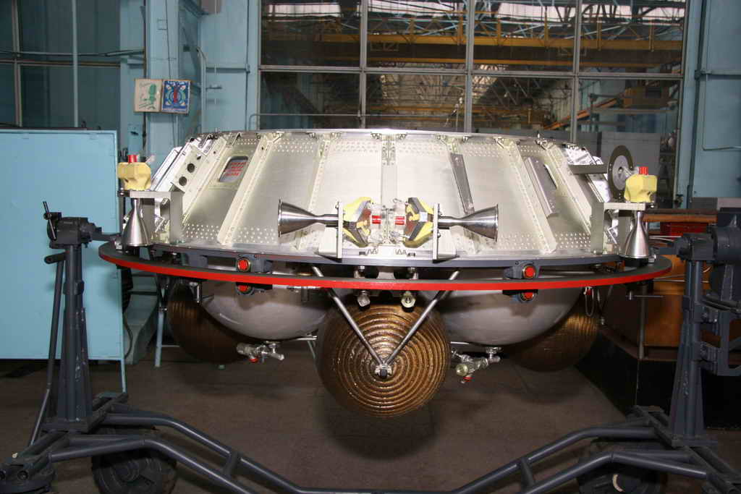
Рисунок 1 - ДУ-802 в складальному цеху ВО ЮМЗ (вид збоку)
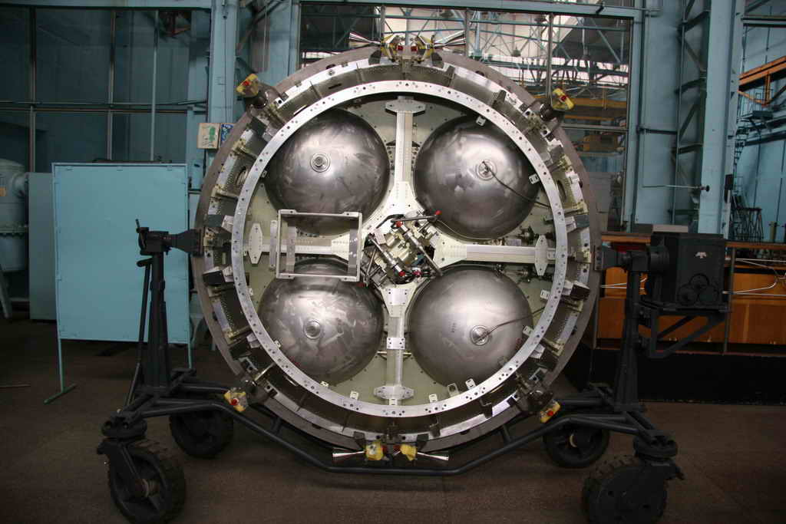
Рисунок 2 - ДУ-802 в складальному цеху ВО ЮМЗ (вид зверху)

Порівняльний аналіз технічних характеристик рушійної установки з існуючими двигунами і ДУ. Представлені в таблиці двигунні установки за своїм складом та призначенням, а також по заправці - різні. Тому порівнювати їх з енерго-масовими характеристиками проблематично. Відразу можна виділити унікальність розробленої ДУ, тому що вона є єдиною з керуванням вектором тяги під час роботи маршового двигуна великої тяги (450 кгс) за допомогою двигунів малої тяги. Крім того, дана двигунна установка є єдиною в світі, в якій застосована пневмонасосна система подачі палива.
Якщо розглядати двигунні установки поелементно: камера двигуна, ТНА, система подачі, то ДУ-802 має кращі характеристики, найбільше значення за I_{пит.} і найменшу "суху" масу (МД з ПНА), у порівнянні з представленими двигунами.
При оцінці двигунних установок в комплектації з агрегатами подачі і рівним запасом компонентів палива, їх масові характеристики близькі. Однак, ДУ-802 володіє збільшеним значенням питомого імпульсу тяги, за рахунок виключення викидів генераторного газу після турбіни. Крім того, ця установка простіше у відпрацюванні, т. к. потребує значно менший обсяг матеріальної частини.
В 2003 році МКК «Космотрас» був проведений конкурс по вибору рідинної двигунної установки для автономного буксиру «Кречет» у якому приймали участь ДП «КБ «Південне» та ряд двигунобудівних КБ Російської Федерації. За результатом конкурсу переможцем було обрано двигунну установку ДУ-802, розробки ДП «КБ «Південне», та укладений контракт №52-03 від 01.08.2003 р.
За контрактом було отримано 815376 USD.
В українських гривнях еквівалент контракту складає 4344323 грн.

Автор: Дібрівний О.В.,
начальник групи проектного
відділу рухового КБ

Таблиця
Параметры | ДУ-802 | РД-864 | РД-869 | РД-866 | РД-0225 | КТДУ-426 | КТДУ-80 | КРД-79
Тяга в пустоті маршового двигуна, кгс | 450 | 2060  (в т.ч. 4 камери тягою 500 кгс кожна) | 2080  (в т.ч. 4 камери тягою 500 кгс кожна) | 513,5 | 400 | 315 | 300 | 315
Управління вектором тяги | РРД МТ | Відхилення  камер | Відхилення  камер | Відхилення  камер | Відхилення камер | Відхилення  камер | Відхилення  камер | Відхилення  камер
Питомий імпульс тяги в пустоті маршового двигуна, кгс⋅с/кг | 322,5 | 309 | 313 | 305,5 | 290,7 | 292 | 302 | 293,7
Система подачі, схема двигуна | пневмонасосна | турбонасосна без допалювання генераторного газу | турбонасосна без допалювання генераторного газу | Комбінована (витискна і насосна без допалювання генераторного газу) | витискна | турбонасосна без допалювання гене-раторного газу | турбонасосна без допалювання гене-раторного газу | витискна
Масове співвідношення компонентів палива на основному режимі | 2,25 | 1,8 | 1,8 | 2,03 | - | 1,85 | 1,85 | 1,85
Компоненти палива | АТИН + НДМГ | АТ + НДМГ | АТ + НДМГ | АТ + НДМГ | АТ + НДМГ | АТ + НДМГ | АТ + НДМГ | АТИН + НДМГ
Маса двигуна, кг | маса ДУ - 165,4 (в т. ч. МД с ПНА –38 кг) | 199  (маса камери двигуна - 15 кг) | 196  (маса камери двигуна –14 кг) | 125,4  (маса камери двигуна - 9,2 кг) | 23 | 270  (ДУ) | 310  (ДУ) | 38,5
Час роботи, с | 350 | 600 | 700 | 330 | 1200 | 570 | 890 | 2700
Розробник | ДКБЮ | ДКБЮ | ДКБЮ | ДКБЮ | КБХА | КБХМ | КБХМ | КБХМ
Застосування | Днепр-1 с АКБ Кречет | 15А18  (SS-18) | 15А18М  (SS-18) | 15Ж60, 15Ж61  (SS-24) | Алмаз | Союз-Т | Союз-7М,  Прогресс-7М | Салют-6,7, Мир

